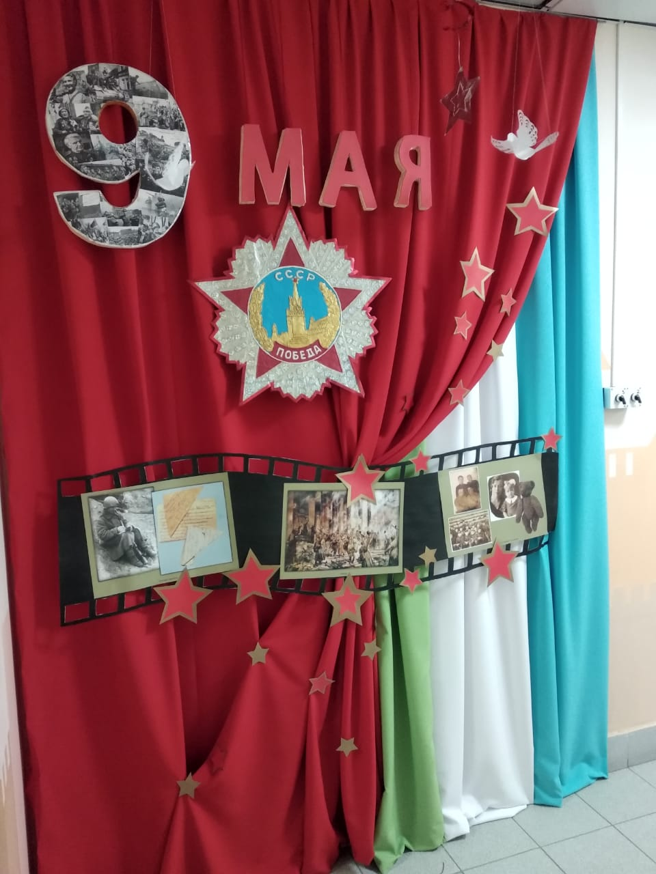
Педагоги дошкольного образовательного учреждения продолжают реализацию мероприятий в рамках проекта «Мы помним, мы гордимся!», посвященных 75 годовщине со дня Победы в великой Отечественной войне 1941-1945г.г. Памятный уголок, организованный педагогами в учреждении представлен на VII международный профессиональный конкурс «Гордость России»

